- Oracle数据库中，显示游标和隐式游标的区别是什么？

- PL/SQL存储过程的参数传递有哪几种方式，简述几种方式的区别。

- 已知表emp的结构如图所示
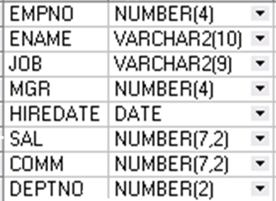
编写PL/SQL存储过程，显示emp表所有员工的员工编号和姓名信息。

- 针对表emp，创建一个通过雇员编号返回雇员姓名的函数get_name。
（即创建函数get_name，参数为雇员姓名，返回值为该雇员的姓名）

